МКДОУ «Косякинский детский сад»

Родительское собрание
На тему:

Внимание! Фликер!

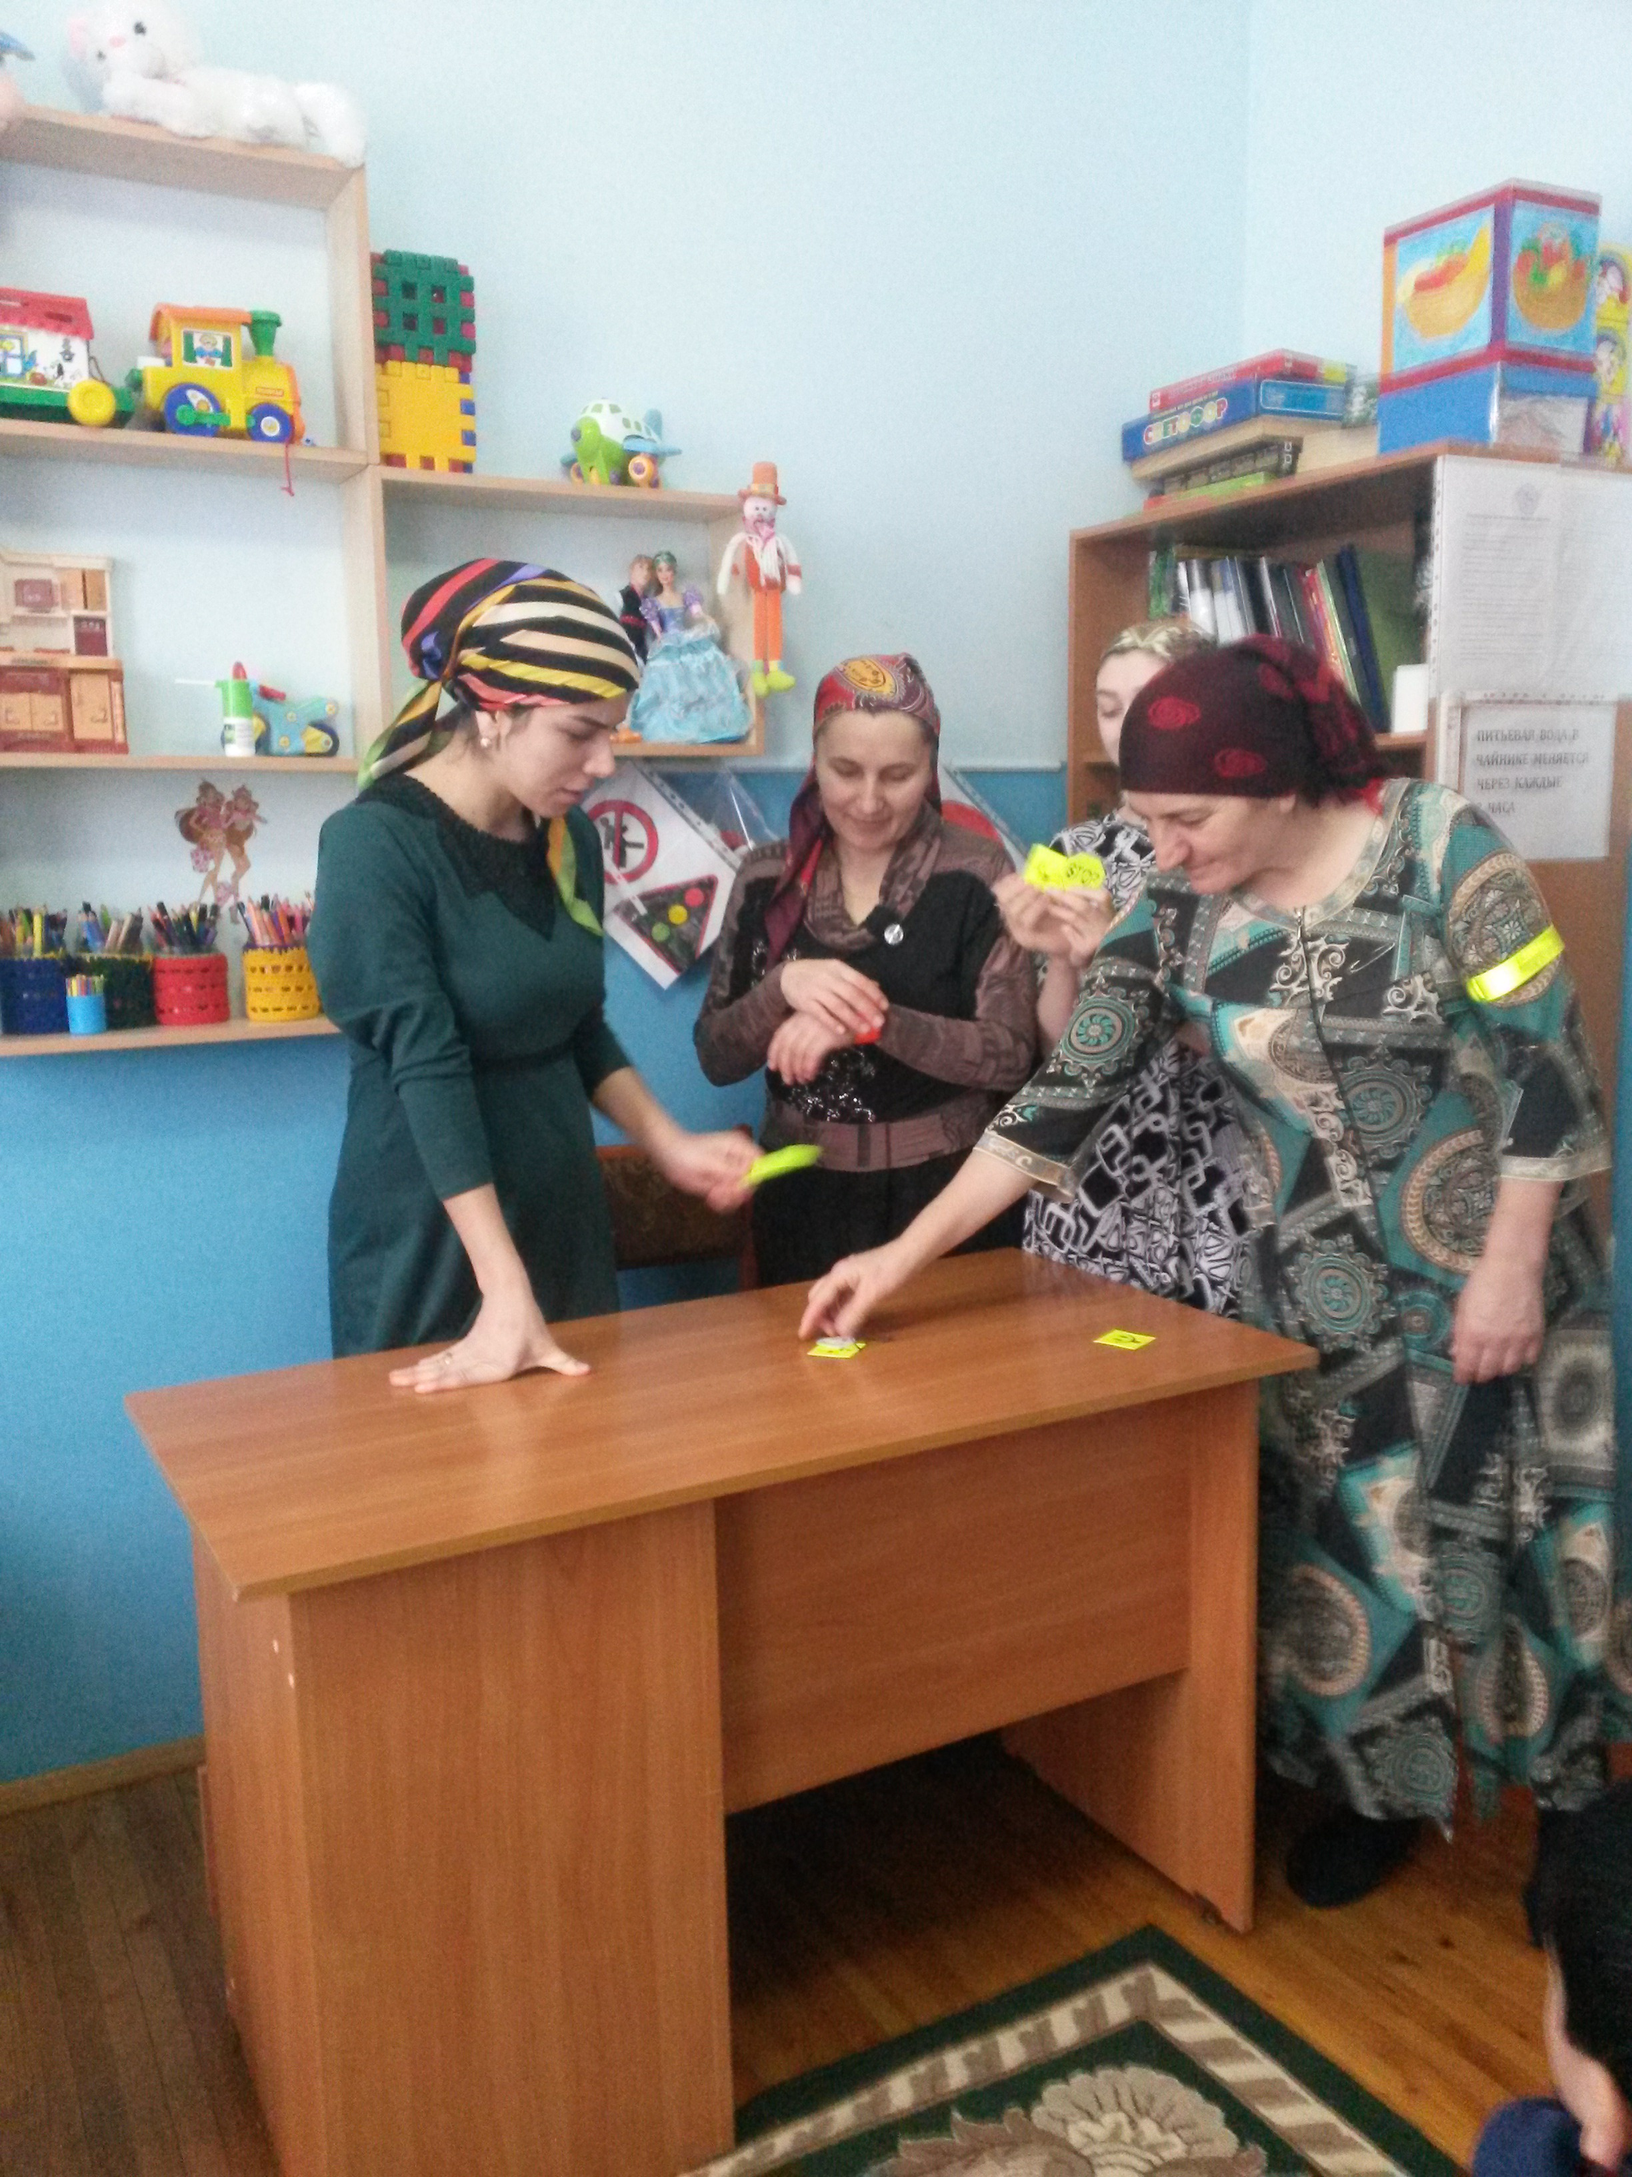

Подготовила и провела: Шахбанова Х.Ш
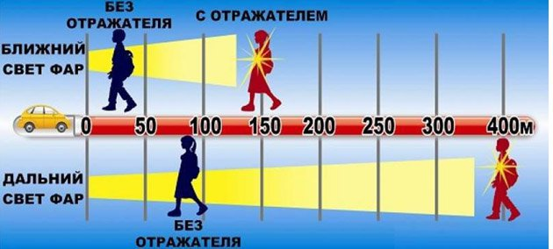

Памятка для родителей (законных представителей)
о светоотражающих элементах на одежде

Ежегодно в результате травм от дорожно-транспортных происшествий (ДТП) погибают более 30 тысяч граждан России, а 240 тысяч получают ранения. Число ДТП, к сожалению растет с каждым годом.
По статистике наезд на пешехода – самый распространенный вид ДТП. Основная доля наездов со смертельным исходом приходится на темное время суток, когда водитель не в состоянии увидеть вышедших на проезжую часть людей. Сопутствуют этому обычно неблагоприятные погодные условия – дождь, слякоть, туман, в зимнее время – гололед, и отсутствие какой-либо защиты у пешеходов в виде световозвращающих элементов на верхней одежде.
Проблема безопасности детей на дороге волнует все мировое сообщество. Дети как участники дорожного движения относительно чаще попадают в ДТП, чем взрослые.
В целях снижения количества ДТП с участием детей-пешеходов в темное время суток, призываем Вас, родители, использовать светоотражающие элементы на верхней одежде ваших детей и вашей собственной одежде.
Фликер (световозвращатель) на одежде – на сегодняшний день реальный способ уберечь ребенка от травмы на неосвещенной дороге. Маленькая подвеска на шнурке или значок на булавке закрепляются на одежде, наклейки – на велосипеде, самокате, рюкзаке, сумке. На первый взгляд фликер выглядит как игрушка. Но его использование, по мнению экспертов по безопасности дорожного движения, снижает детский травматизм на дороге в шесть с половиной раз!
Принцип действия его основан на том, что свет, попадая на ребристую поверхность из специального пластика, концентрируется и отражается в виде узкого пучка. Когда фары автомобиля «выхватывают» пусть даже маленький световозвращатель, водитель издалека видит яркую световую точку. Поэтому шансы, что пешеход или велосипедист будут замечены, увеличиваются во много раз.
Заметив отражатель, водитель заранее снижает скорость, и «резервное расстояние» между пешеходом и остановившимся легковым автомобилем сильно увеличивается. С ближним светом, с 25-40 метров до 130-140 метров, а при дальнем свете и до всех 400 метров!
Уважаемые родители! Побеспокойтесь о том, чтобы Ваш ребенок «засветился» на дороге. Примите меры к тому, чтобы на одежде у ребенка были светоотражающие элементы, делающие его очень заметным на дороге. Помните – в темной одежде маленького пешехода просто не видно водителю, а значит, есть опасность наезда.
Самый оптимальный вариант, когда на пешеходе находится 4 фликера. В черте города ГАИ рекомендует пешеходам обозначить себя световозвращающими элементами на левой и правой руках, подвесить по одному фликеру на ремень и сзади на рюкзак.
Производители одежды, особенно, детской, начали активно использовать нашивки из световозвращающей ткани. К сожалению, световозвращатели нашиты далеко не на всех изделиях, а, кроме того, для удешевления в производстве одежды применяют световозвращающий материал со стеклошариками, эффективность которого ниже.
Оранжевые зайчики, зеленые белочки, огненно-красные сердечки сложно назвать фликерами. Скорее всего – это яркие сувениры.
Какие фликеры самые лучшие? Как купить настоящий фликер, а не игрушку-сувенир?
1. Покупайте фликеры только белого или лимонного цветов.
2. Спрашивайте у продавцов, сертификат.
3. Выбирайте самую простую форму: полоска, круг.
Но полагаться только лишь на фликеры тоже не стоит. Это всего один из способов пассивной защиты пешеходов. Необходимо помнить и о других методах решения проблемы детского дорожно-транспортного травматизма - о воспитании грамотного пешехода. Только в комплексе они смогут обеспечить безопасность наших детей на дорогах.
Безопасность детей – обязанность взрослых!
